Тест по теме «Многогранники»
Вариант 1.
1. Сколько рёбер у шестиугольной призмы?
а) 18; б) 6; в) 24; г) 12; д) 15.
2. Какое наименьшее число граней может иметь призма?
а) 3; б) 4; в) 5; г) 6; д) 9.
3. Выберите верное утверждение:
а) у n-угольной призмы 2n граней;
б) призма называется правильной, если её основания - правильные многоугольники;
в) у треугольной призмы нет диагоналей;
г) высота призмы равна её боковому ребру;
д) площадью боковой поверхности призмы называется сумма площадей всех её граней.
4. Дан тетраэдр АВСD, у которого противоположными рёбрами являются:
а) АС и DС; б) АС и DВ; в) АВ и DА;
г) АС и ВС; д) АС и DА.
5. Какое из следующих утверждений верно?
а) параллелепипед состоит из шести треугольников;
б) противоположные грани параллелепипеда имеют общую точку;
в) диагонали параллелепипеда пересекаются в отношении 2:1, начиная от вершины нижнего
основания;
г) две грани параллелепипеда, не имеющие общего ребра, называются смежными;
д) существуют тетраэдр и параллелепипед, у которых одинаковая площадь полной поверхности.
6. Дан куб АВСДА₁В₁С₁Д. Каково расположение прямых В₁Д₁ и АС ?
а) пересекаются ; б) параллельны; в) скрещиваются.
7.Три ребра параллелепипеда равны 3 м, 4 м и 5 м. Найдите сумму длин всех эго рёбер.
а) 12 м; б) 18 м; в) 24 м; г) 48 м; д) 36 м.
8.Дан куб АВСDА₁В₁С₁D₁. Точки М, N, К, - середины соответственно рёбер АА₁, В₁С₁ и СD. Сечение куба плоскостью МNК представляет собой:
а) треугольник; б) четырёхугольник; в) пятиугольник;
г) шестиугольник; д) семиугольник.
9. Измерениями прямоугольного параллелепипеда называются:
а) длины трёх произвольно взятых диагоналей;
б) длины трёх равных рёбер параллелепипеда;
в) длины трёх рёбер, имеющих общую вершину;
г) длины диагоналей основания параллелепипеда;
д) длины смежных сторон и диагонали параллелепипеда.
10. Какое из перечисленных геометрических тел не является правильным многогранником?
а) правильный тетраэдр ; б) правильный гексаэдр;
в) правильная призма;
г) правильный додекаэдр; д) правильный октаэдр.

Тест по теме «Многогранники»
Вариант 2.
1. Сколько граней у шестиугольной призмы?
а) 6; б) 8; в) 10; г) 12; д) 16.
2. Какое наименьшее число рёбер может иметь призма?
а) 9; б) 8; в) 7; г) 6; д) 5.
3. Выберите верное утверждение:
а) у n-угольной призмы 2n рёбер;
б) площадью полной поверхности призмы называется сумма площадей её боковых граней;
в) у треугольной призмы две диагоналей;
г) высота прямой призмы равна её боковому ребру;
д) призма называется правильной, если в основании лежит правильный многоугольник.
4. Дан тетраэдр МNРК, у которого противоположными рёбрами не являются:
а) МN и РК; б) МР и NК; в) МК и РN; г) МN и NР; д) определить нельзя.
5.Какое из следующих утверждений верно?
а) Тетраэдр состоит из четырёх параллелограммов;
б) смежные грани параллелепипеда параллельны;
в) диагонали параллелепипеда скрещиваются;
г) отрезок, соединяющий противоположные вершины параллелепипеда, называется его диагональю;
д) параллелепипед имеет всего шесть рёбер.
6. Дан куб АВСDА₁В₁С₁D₁. Точки К, L, М, -середины соответственно рёбер ВВ₁, А₁D₁ и СD. Сечение куба плоскостью КLМ представляет собой:
а) шестиугольник; б) пятиугольник; в) четырёхугольник; г) треугольник; д) семиугольник.
7.Три ребра параллелепипеда равны 6 м, 8 м и 10 м.Найдите сумму длин всех его рёбер.
а) 72 м; б) 24 м; в) 48 м; г) 60 м; д) 96 м.
8.Сколько двугранных углов имеет прямой параллелепипед?
а) 6; б) 9; в) 12; г) 3; д) нет совсем
9. Длины трёх рёбер, имеющих общую вершину, называются:
а) высотами прямоугольного параллелепипеда;
б) высотами прямоугольного параллелепипеда;
в) измерениями прямоугольного параллелепипеда;
г) диагоналями основания прямоугольного параллелепипеда;
д) смежными рёбрами прямоугольного параллелепипеда.
10. Какое из перечисленных геометрических тел не является правильным многогранником?
а) Правильный тетраэдр ; б) правильный додекаэдр; в) правильный гексаэдр; г) правильная пирамида; д) правильный октаэдр.

Тест по теме «Многогранники»
Вариант 3.
1. Сколько граней у шестиугольной пирамиды?
а) 6; б) 7; в) 8; г) 10; д) 12.
2. Какое наименьшее число рёбер может иметь пирамида?
а) 6; б) 5; в) 4; г) 7; д) 8.
3. Выберите верное утверждение:
а) Высота пирамиды называется апофемой;
б) боковые грани усечённой пирамиды - прямоугольники;
в) площадь боковой поверхности пирамиды равна произведению периметра основания на высоту;
г) пирамида называется правильной , если её основание - правильный многоугольник;
д) усечённая пирамида называется правильной, если она получена сечением правильной пирамиды плоскостью, параллельной основанию.
4.Сколько двугранных углов имеет прямоугольный параллелепипед?
а) 4; б) 9; в) 12; г) 6; д) нет совсем.
5.Найдите длину диагонали прямоугольного параллелепипеда,если его измерения
равны 2 м, 3 м и 5 м.
а) 10 м; б) 38 м; в) 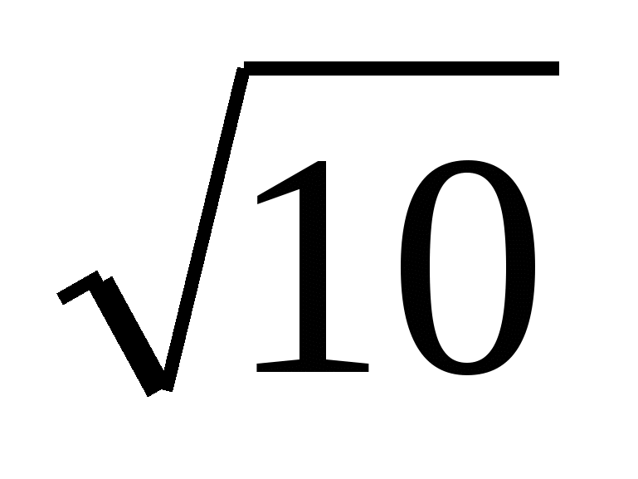м; г) 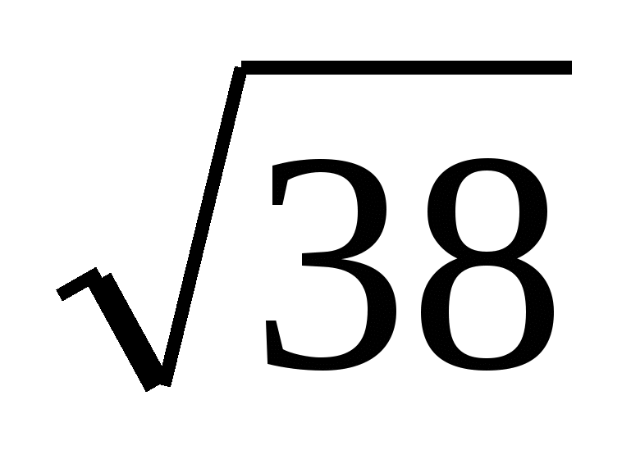 м; д) 4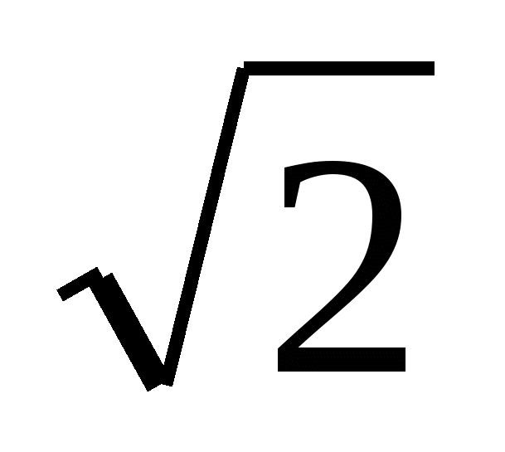 м.
6. Боковые рёбра треугольной пирамиды 3 см, 4 см, 7 см.Одно из них
перпендикулярно к плоскости основания. Чему равна высота пирамиды?
а) 7 см. б) 5 см; в) 4 см; г) 3 см; д) нельзя определить.
7. Верно ли утверждение, что прямоугольный параллелепипед, у которого все ребра равны называется кубом?
а)нет; б) да.
8.Какое из следующих утверждений неверно?
а) параллелепипед называется прямоугольным, если его боковые рёбра перпендикулярны к основанию, а основания представляют собой прямоугольники;
б) в прямоугольном параллелепипеде все шесть граней-произвольные параллелограммы;
в) все двугранные углы прямоугольного параллелепипеда - прямые;
г) куб является прямоугольным параллелепипедом;
д) квадрат диагонали прямоугольного параллелепипеда равен сумме квадратов трёх его измерений.
9. Выбрать правильные ответы.
а) боковой поверхностью пирамиды называется сумма площадей всех ее граней;
б) боковая поверхность равна Р ∙ Н;
в) основания усеченной пирамиды равны;
г) все грани параллелепипеда параллелограммы;
д) Прямоугольный параллелепипед, у которого все ребра равны, называется кубом.
10. Укажите многоугольник, который является диагональным сечением правильной пятиугольной призмы.
а) правильный пятиугольник; б) прямоугольник; в) параллелограмм.

Тест по теме «Многогранники»
Вариант 4.
1. Сколько рёбер у шестиугольной пирамиды?
а) 6; б) 12; в) 18; г) 24; д) 8.
2. Какое наименьшее число граней может иметь пирамида?
а) 5; б) 12; в) 10; г) 6; д) 4.
3. Выберите верное утверждение:
а) многогранник, составленный из n-треугольников, называется пирамидой;
б) все боковые рёбра усечённой пирамиды равны;
в) пирамида называется правильной, если её основание – правильный многоугольник;
г) высота боковой грани правильной пирамиды, проведённая из её вершины, называется апофемой;
д) площадью боковой поверхности усечённой пирамиды называется сумма площадей её граней.
4. Боковые рёбра треугольной пирамиды 7 см, 12 см, 5 см.Одно из них
перпендикулярно к плоскости основания. Чему равна высота пирамиды?
а) нельзя определить; б) 12 см; в) 5 см; г) 7 см; д) 8 см.
5. Какое из следующих утверждений верно?
а) в прямоугольном параллелепипеде все шесть граней – произвольные параллелограммы;
б) все двугранные углы прямоугольного параллелепипеда – острые;
в) прямоугольный параллелепипед, у которого все три измерения равны, называется кубом;
г) квадрат диагонали прямоугольного параллелепипеда равен сумме трёх его измерений;
д) параллелепипед называется прямоугольным, если его боковые рёбра перпендикулярны к основанию.
6.Найдите длину диагонали прямоугольного параллелепипеда, если его измерения равны 3 см, 4 см и 5 см.
а) 5 см; б) 2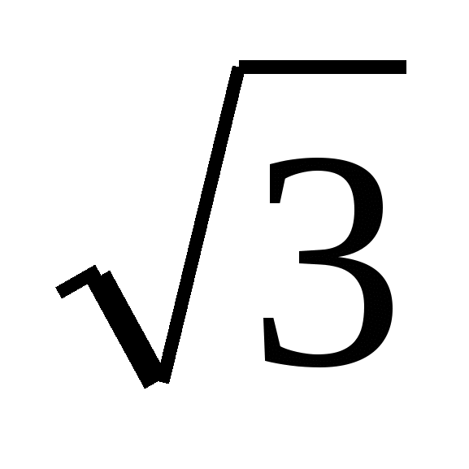 см; в) 50 см; г) 12 см; д) 4см.
7. Выберите верное утверждение.
а) Выпуклый многогранник называется правильным, если его грани - равные многоугольники и в каждой его вершине сходится одно и то же число рёбер;
б) не существует правильного многогранника, гранями которого являются правильные шестиугольники;
в) правильная треугольная пирамида и правильный тетраэдр - одно и то же;
г) из всех правильных многогранников только правильный тетраэдр имеет центр симметрии;
д) развёрткой боковой поверхности куба является правильный треугольник.
8. Может ли в основании параллелепипеда быть ромб?
а) да; б) нет.
9. Укажите, что является сечением, которое параллельно плоскости основания правильной шестиугольной пирамиды.
а)шестиугольник ; б) правильный шестиугольник ; в) треугольник
10. Что можно сказать о боковых ребрах призмы?
а) они параллельны; б)они пересекаются.

